Kantonaler Frühlingswettkampf der Geräteturnerinnen 2014

Am Wochenende vom 12./13. April 2014 trafen sich die Turnerinnen aus dem Kanton Zürich in Dietlikon zum ersten Kräftemessen der Saison.
Erstmals musste nach dem neuen Wettkampfprogramm geturnt werden. Lange war unklar was sich nun alles verändert hat, was in welche Kategorie noch geturnt oder eben nicht mehr geturnt werden darf. Für die Turnerinnen vom K2 und K5-7/D waren die Veränderungen wohl am Grössten. Neu dürfen bzw. müssen die K2-Turnerinnen am Wettkampf eine Pflichtübung an den Schaukelringen turnen. Ab dem K5 müssen an allen Geräten die Übungen so gewählt sein, dass nicht nur der Schwierigkeitsgrad sondern auch die verschiedenen Strukturengruppen der geturnten Elemente den Wettkampfvorschriften entspricht. Zudem sollte ab dem K5 ein Salto-Abgang an den Schaukelringen geturnt werden.
Wir Leiter und Wertungsrichter mussten etliche Kurse absolvieren, damit wir unsere Turnerinnen möglichst fehlerlos durch das neue Programm bringen konnten. Auch wir, wie wohl auch die restliche Schweiz hatten so unsere Anlaufschwierigkeiten und immer wieder mussten die Weisungen zur Hand genommen werden, um nicht irgendwelche Fehler zu übersehen.

Als erstes mussten unsere Neuen, das K1 mit ihrem neuen Sprung ab dem Reutherbrett den Wettkampf eröffnen. 344 Turnerinnen machten sich an diese Aufgabe. Schon unter den ersten 50 waren drei Horgnerinnen anzutreffen. 43. – Lara Portmann, 46. – Ronja Mösli 49. – Alissia Peyer. Stolz brachten sie ihre Auszeichnung nach Hause.

Die Mädchen vom K2 mussten erstmals am Sonntag antreten. 300 Turnerinnen zeigten, dass sie sich auf ihr neues Wettkampfgerät den Schaukelringen vorbereitet hatten. Zwei vom Getu-Horgen schafften es in die Auszeichnungsränge 95. – Robin Huber und 103. – Sophie Hrneck.

K3 und K4 verpassten trotz guten Leistungen die Auszeichnungsränge. In beiden Kategorien schafften die Turnerinnen persönliche Bestnoten. Wir werden daran arbeiten und sind überzeugt, dass auch in diesen Kategorien die angestrebten Platzierungen möglich sind.

Im K5B turnten alle Horgnerinnen den neu geforderten Salto-Abgang an den Ringen. Nicht alle Riegen waren bereit dazu und nahmen einen Strafabzug für einen zu niedrigen Abgang in Kauf. Horgen riskierte mit all den neu gelernten Elementen, die noch nicht ganz sitzen, viel. Das zeigte sich dann auch in den Noten. Trotzdem schaffte es Sophie Sturzenegger mit dem 37. Rang in die Auszeichnungen zu turnen. 114 Teilnehmerinnen waren in dieser Kategorie anzutreffen.

Im K6 werden wir bis zum Herbst keine Turnerin haben, unsere Michèle befindet sich in einem Sprachaufenthalt im Ausland. Evtl. wird sie im September noch den letzten Wettkampf turnen.

Wie jedes Jahr im Frühling gab es auch an diesem Wettkampf eine Teamwertung. Bis zum K4 werden die besten Vier und ab K5 die beste Drei zusammen gezählt. Die Teamwertung, wie auch sämtliche Einzel-Ranglisten sind unter: www.ztv.ch zu finden.

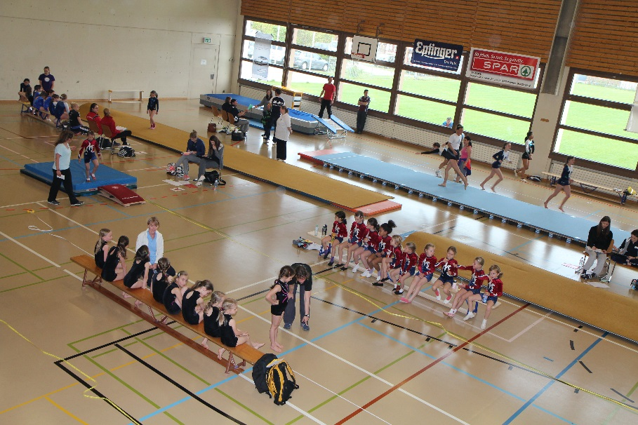

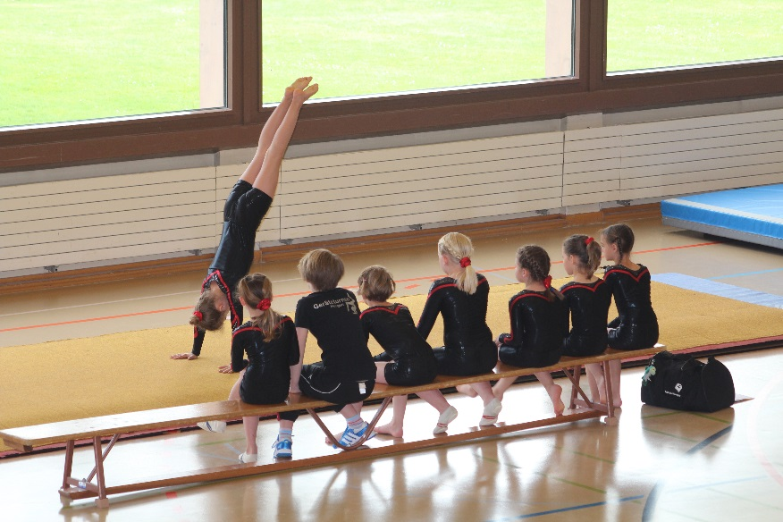

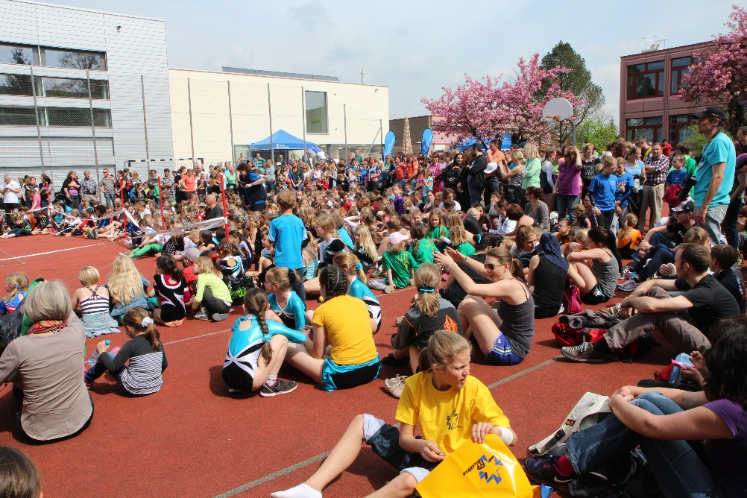

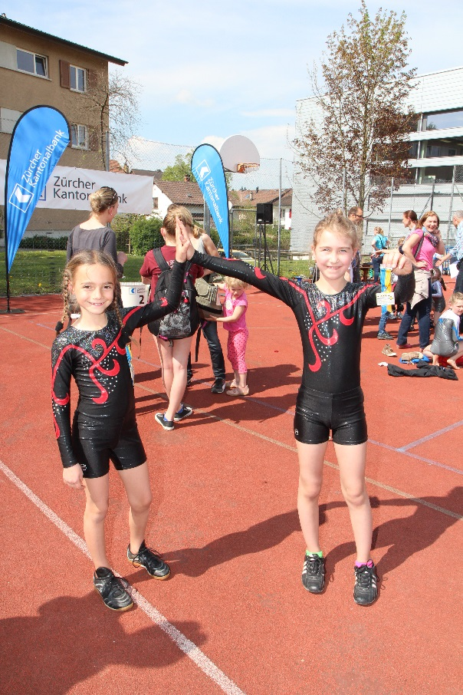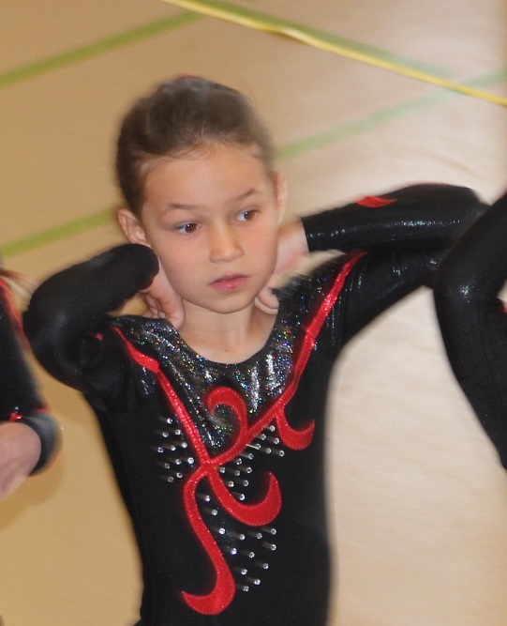

Alissia und Ronja Lara

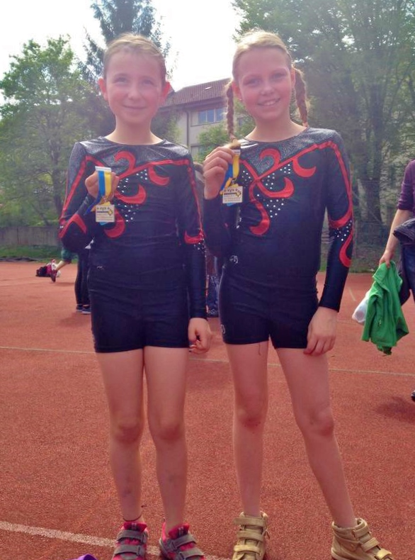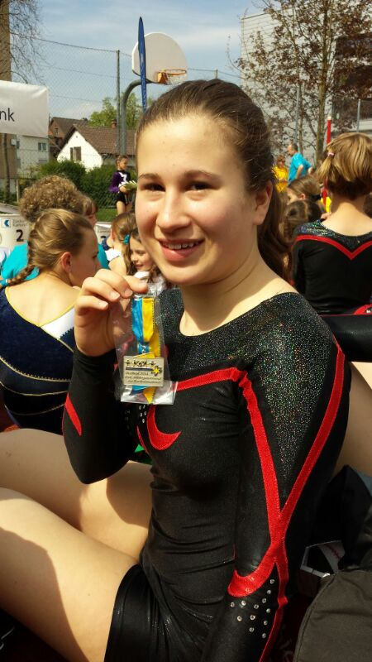

Robin und Sophie H. Sophie St.

